Давлат тиббий суғуртаси Жамғармаси
Ижро этувчи директори
З.Ш.Эрматовга

Давлат тиббий суғуртаси жамғармаси Хоразм вилояти ҳудудий бўлинмаси томонидан жорий йилнинг 12 - 16 май кунлари оралиғида амалга оширилган ишлар тўғрисида
МАЪЛУМОТ

12 майдан 14 майгача жамғарма билан шартнома тузган дорихонларнинг хисоботлари ишлаб чиқилди хамда улар томонидан юборилган 21 хисоб фактуралар текшириб чиқилди. Апрел ойи учун 8та дорихондан 24 млн сўмлик ва март ойидан хисоб фактура юбормаган дорихонлардан 5 таси 1.8 млн сўмлик хисоб фактуралар қабул қилиниб сертификатлар тайёрланди ҳамда 8 та хисоб фактура хатолиги учун қайтарилди. Шу билан бирга реимбурсация бўлимининг тегишли хисоботлари ва дебитор кредитор маълумотлари шакллантирилди.
ПҚ-311-сонли қарор ижросини таъминлаш мақсадида Хоразм вилоятидаги 123 та БТСЁМларга 8 май ҳолатига 133 та дорихоналар бириктириди.
1 та муассасага 2 тадан дорихона ёхуд 1та дорихона 2-3 та муассасага бириктирилганлари ҳам мавжуд. (БТСЁМлар ҳудудида умуман дорихоналар йўқлиги ёки дорихоналар томонидан шартнома имзолашни рад этган ҳудуларга шартнома имзолаган энг яқин ҳудуддаги дорихоналар бириктирилди).
Давлат тиббий суғуртаси томонидан молиялаштириладиган тиббиёт муассасаларининг “Аҳоли сони”, “Глобал бюджет” ва “Даволанган холат” бўйича 2025 йил май ойи учун 5-15 фоиз тўловлар бўйича сертифиқат тайёрланиб Жамғармага тақдим қилинди.
Урганч шаҳар, Хоразм вилояти ОИТС маркази томонидан келган хатга жавоб берилди.

- Реимбурсация бўлими томонидан тасдиқланган режа асосида амалга оширилган ишлар.

Давлат тиббий суғуртаси жамғармасининг 18-и сонли буйруғи (11.03.2025) ва 18-сон (23.07.2024) баён қарорларида “Реимбурсация дастурини жорий этишда амалга оширилган ишлар бўйича” ҳар ҳафта маълумот киритилиши топширилган.
Ушбу топшириқ ижросини таъминлаш мақсадида, Хоразм вилояти ҳудудида 12 майдан 16 майгача бўлган кунлари қўйидаги ишлар амалга оширилди:
ПҚ-311-сонли қарор ижросини таъминлаш мақсадида Хоразм вилоятидаги 123 та БТСЁМларга 8 май ҳолатига 133 та дорихоналар бириктириди.
1 та муассасага 2 тадан дорихона ёхуд 1та дорихона 2-3 та муассасага бириктирилганлари ҳам мавжуд. (БТСЁМлар ҳудудида умуман дорихоналар йўқлиги ёки дорихоналар томонидан шартнома имзолашни рад этган ҳудуларга шартнома имзолаган энг яқин ҳудуддаги дорихоналар бириктирилди).
12 майдан 14 майгача жамғарма билан шартнома тузган дорихонларнинг хисоботлари ишлаб чиқилди хамда улар томонидан юборилган 21 хисоб фактуралар текшириб чиқилди. Апрел ойи учун 8та дорихондан 24 млн сўмлик ва март ойидан хисоб фактура юбормаган дорихонлардан 5 таси 1.8 млн сўмлик хисоб фактуралар қабул қилиниб сертификатлар тайёрланди ҳамда 8 та хисоб фактура хатолиги учун қайтарилди. Шу билан бирга реимбурсация бўлимининг тегишли хисоботлари ва дебитор кредитор маълумотлари шакллантирилди.
Хафтанинг пайшанба ва жума кунлари Урганч шахар 3 ОП, Янгибозор тумани 63 ОШП ва Оёқдўрман ОШПдаги ходимларига давлат тиббий суғурта меҳанизмлари ва реимбурсация дастури асосида амалга оширилаётган ишлар тахлили ўрганилди ҳамда уларга бириктирилган дорихоналарга дори воситалари электрон рецепт асосида тўлиқ етказиб берилиши бўйича тушунтиришлар олиб борилди.
16 май ҳолатига жами 10 409 та рецепт ёзилган бўлиб, шундан 8709 та электрон рецепт асосида сурункали касалликга чалинган беморларга 189,9 млн сўмлик дори воситалари тўлиқ берилган.
Шу билан бирга ДМЕД ахборот дастури ўрнатилган тиббиёт муассасига ҳамда бириктирилган дорихоналарга ҳудудларга борган ҳолда ёки телефон орқали тўлик тушунтиришлар олиб борилмоқда.

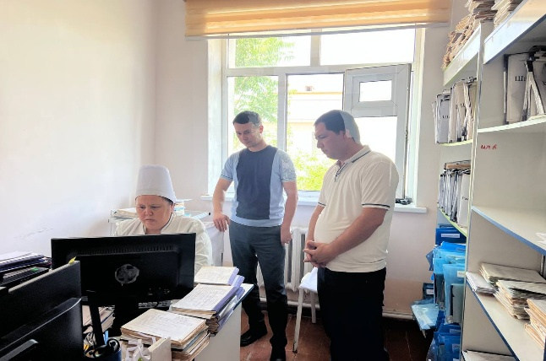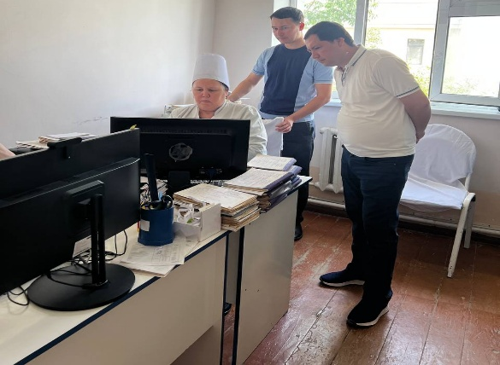
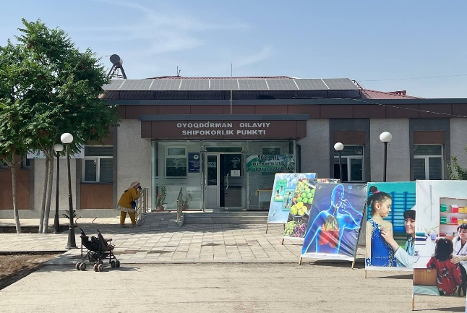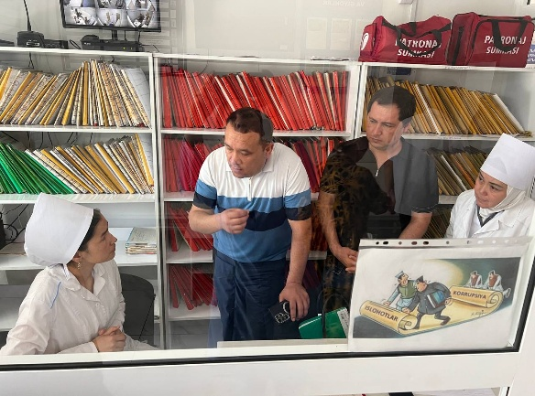

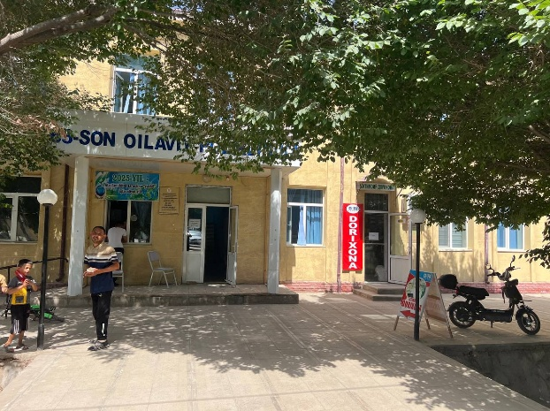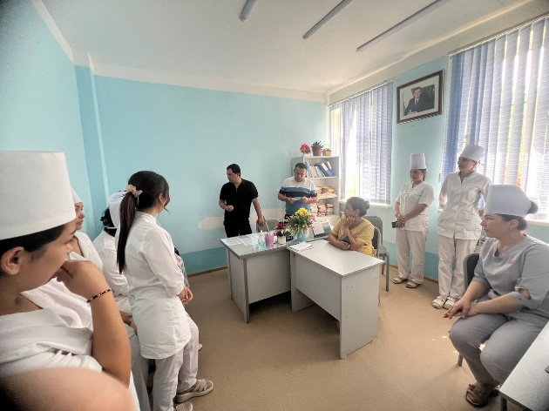

- Тиббиёт ташкилотлари билан ишлаш бўлими ходимлари томонидан давлат тиббий суғуртаси механизмларини жорий этиш бўйича тасдиқланган режа асосида туманларда амалга оширилган ишлар.
- Жамғарма раҳбариятининг топшириғига кўра Хоразм вилоятидаги
ПҚ-5199-сонли қарор асосида юқори технологияли операциялар ўтказувчи тиббиёт ташкилотларининг масъул ходимларидан ҳар кун ўтказилган операциялар бўйича кунлик ҳисобот маълумотларни олиб Жамғармага умумлаштириб берилмоқда.
- Урганч шаҳар тиббиёт бирлашмаси ҳисоботлари бўйича мониторинг ишлари олиб борилмокда.
- Хоразм вилояти ОИТС га карши курашиш марказида хисоботлар буйича мониторинг ўтказилмоқда.
- Урганч шахар 2 сон оилавий поликлиника, Янгибозор тумани 63 сон оилавий поликлиникаси ва Юкоридўрман ОШП да ходимларига давлат тиббий суғурта меҳанизмлари ва реимбурсация дастури асосида амалга оширилаётган ишлар тахлили ўрганилди ҳамда уларга бириктирилган дорихоналарга дори воситалари электрон рецепт асосида тўлиқ етказиб берилиши бўйича тушунтиришлар олиб борилди. Янгибозор ТТБ рахбари билан учрашиб дастур бўйича йўл қўйилган камчиликлар бўйича ҳисоботлар берилди.
- Вилоят даволаш-профилактика муассасалари масъул ходимларининг тиббий суғурта механизмларини жорий этишга тайёргарлик жараёнида юзага келаётган саволларига бўлинма мутахассислари томонидан жавоблар берилиб, мунтазам равишда услубий ёрдам бериб келинмоқда.
- Вилоят даволаш-профилактика муассасалари томонидан ССВнинг 23.01.2024 йилдаги 17-сонли буйруғи билан тасдиқланган ҳисобот шаклларига асосан тақдим қилинаётган ҳисоботлар йиғилиб, умумлаштирилиб Жамғармага берилиб келинмоқда.
- Давлат тиббий суғуртаси жамғармасининг ишонч телефонига ҳамда Жамғарманинг Хоразм вилояти ҳудудий бўлинмасига фуқаролар томонидан қилинган мурожаатларига белгиланган тартибда тушинтириш ва тегишли саволарига жавоблар берилди.
- Давлат тиббий суғуртаси жамғармаси томонидан берилган топшириқ жадвалларга ўз вақтида маълумотлар тақдим этилмоқда.

- Молия-иқтисод бўлими томонидан амалга оширилган ишлар тўғрисида маълумот

Давлат тиббий суғуртаси томонидан молиялаштириладиган тиббиёт муассасаларининг “Аҳоли сони”, “Глобал бюджет” ва “Даволанган холат” бўйича 2025 йил май ойи учун 5-15 фоиз тўловлар бўйича сертифиқат тайёрланиб Жамғармага тақдим қилинди.
Урганч шаҳар, Хоразм вилояти ОИТС маркази томонидан келган хатга жавоб берилди.
Давлат тиббий суғуртаси томонидан молиялаштириладиган тиббиёт муассасаларининг май ойи иш хақига аванс учун маблағлар тўлиқ молиялаштирилди.
Давлат тиббий суғуртаси томонидан молиялаштириладиган тиббиёт муассасаларининг харажатлар моддаси бўйича 2025 йил апрел ойи касса харажатлари умумлаштирилиб Жамғармага тақдим қилинди.
Давлат тиббий суғуртаси томонидан молиялаштириладиган тиббиёт муассасаларнинг 2025 йил апрел ойида коммунал тўловлар бўйича қилинган харажатлари умумлаштирилиб Жамғармага тақдим қилинди.
Хоразм вилояти тиббиёт муассасаларининг масъул ходимларига 2025 йил учун “E-Shartnoma” дастурига шартномаларни киритиш бўйича инструктажлар ўтказилиб, шартномаларни дастурга киритиш ишлари олиб борилмоқда.
Тиббиёт муассасаларининг ишловчи тиббиёт ходимларининг 2025 йил апрель ойида ўртача иш ҳақи тўғрисидаги жадваллар муассасалар кесимида ишланмоқда.
Тиббиёт муассасаларининг 2024-2028-йиллар учун даромад ва харажатларининг ижроси, жорий йилги режаси ва келгуси уч йил учун бюджет мўлжаллари бўйича жадваллар ишланмоқда.
Хоразм вилояти даволаш-профилактика муассасалари раҳбарлари билан муассасаларда тиббий суғурта тизимини жорий этиш билан боғлиқ муаммолар ўрганиб чиқилиб улар билан биргаликда муҳокама қилинди.

- Ахборот технологиялари хизмати томонидан амалга оширилган ишлар тўғрисида маълумот

“Давлат тиббий суғуртаси механизмаларини жорий қилиш” бўйича стационар бўлимлари врачлари ҳамда статистика бўлими ходимларига Ўзбекистон Республикаси Президентининг 05.09.2024 йилдаги “Давлат тиббий суғуртаси механизмларини жорий этишга оид чора-тадбирлар тўғрисида”ги
ПҚ-311-сонли қарорининг маъзмун-мохияти тушунтирилди хамда mis2.ssv.uz тизимига 066-1 ва 066 тиббий шаклни киритиш бўйича амалий ёрдам кўрсатилди.
Урганч шаҳаридаги РИДваКИАТМ ХФ (Тери-таносил) ва Хоразм вилояти кўп тармоқли тиббиёт марказларида ДМЕД тизимидан фойдаланиш тўғрисида тушинтириш ишлари олиб борилди ва ДМЕД тизимидан фойдаланишдаги камчиликларни бартараф қилиш ишлари олиб борилмоқда.
Давлат ахборот тизимларини яратиш ва қўллаб-қувватлаш бўйича ягона интегратор “УЗИНФОКОМ” МЧЖ томонидан тегишли тартибда Давлат тиббий суғуртаси жамғармасининг масъул ходимларига “ДМЕД” електрон ахборот тизимида мониторинг ва фойдаланиш ҳуқуқи берилди ва авторизациядан ўтиб, ахборот тизимига кириши таъминланди. Хозирда bi.dmed.uz тизимига Хоразм вилоятидаги тиббиёт муассасларни маълумотини киритиш жараёни давом этмоқда.
Хоразм вилояти соғлиқни сақлаш бошқармаси бошлиғи ўринбосари Ж.Курбанов билан биргаликда туман ва шахар тиббиёт бирлашмаларида Ўзбекистон Республикаси Президентининг 05.09.2024 йилдаги “Давлат тиббий суғуртаси механизмларини жорий этишга оид чора-тадбирлар тўғрисида”ги
ПҚ-311-сонли қарорининг ижроси юзасидан учрашув бўлиб ўтди. Ушбу муассасаларда mis2.ssv.uz тизимига 066 тиббий шаклни киритишдаги йўл қўйилаётган камчиликларни бартараф қилиш бўйича режа жадвал ишлаб чиқилди. Барча ДПМларини ДМЕД тизимига интеграция қилиш масалалари, компьютер билан таъминланиши, ахолини ДМЕД тизимига бириктириш ва электрон йўлланмалларни ДМЕД ахборот тизими орқали электрон жўнатиш бўйича тушунтириш ишлари олиб борилди.
ДТСЖ билан шартнома қилган Дорихона ходимларига тизимидан фойдаланишдаги мавжуд муаммо ва камчиликлар буйича Реимбурсация бўлими ва ДМЕД мутахассислари билан хамкорликда муаммо ва камчиликлар жойида бартараф қилинмоқда.

ДТСЖ Хоразм вилояти ҳудудий бўлинмаси
Молия-иқтисодиёт бўлими бошлиғи Ш.Саидов

